

CHƯƠNG TRÌNH QUẢN LÝ ĐỒNG HỒ NƯỚC

Tài Liệu Hướng Dẫn Cài Đặt Và Sử Dụng
Phiên bản 1.0
Tp. Hồ Chí Minh, ngày tháng năm 2012
(Tài liệu lưu hành nội bô)

GIỚI THIỆU

PHẦN I : HƯỚNG DẨN CÀI ĐẶT

Yêu cầu hệ thống

Phần cứng
- Hgfhgdvs
- fsafdsafdsaf

Phần mềm
- Hệ điều hành : Windows XP, Windows 7 hoặc cao hơn
- Hệ quản trị cơ sở dữ liệu: Microsoft SQL Server 2005 hoăc cao hơn
- Microsoft .Net Framwork 4.0 hoặc cao hơn ( tải về )
- SAP Crystal Report runtime for Visual Studio 2010 ( tải về )

Cài đặt chương trình
- Bước 1 : Copy File Quan Ly Dong Ho Nuoc.exe cài đặt từ Server //Server/QUANLYDHN. Sau đó double click để cài đặt chương trình
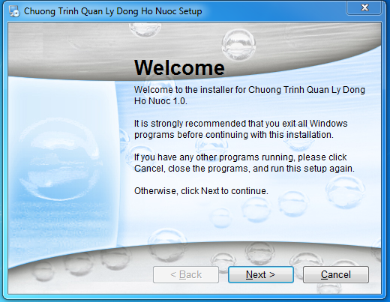

- Nhấn Next để tiếp tục
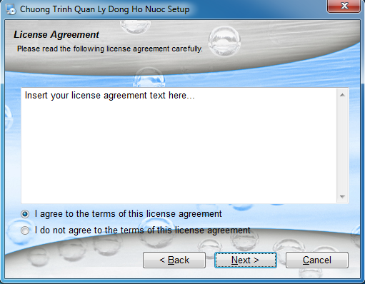
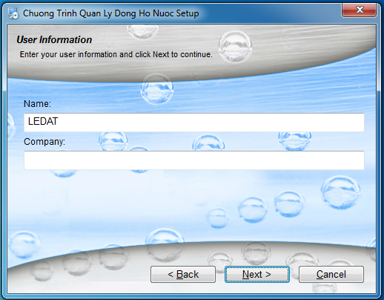
- Chọn I agree to the terms of this license agreement để chấp nhận cài đặt, chọn Next để tiếp tục

- Chọn thư mục lưu chương trình sau đó nhấn Next để tiếp tục
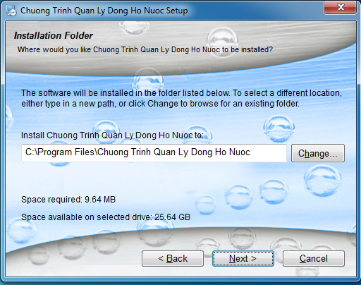
- Sau đó chọn Next → Next → Finish.
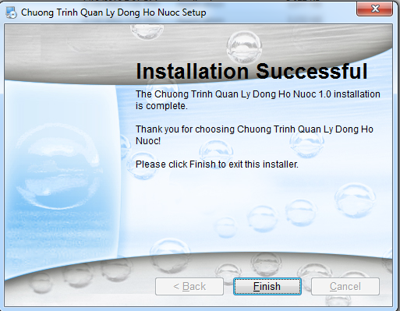
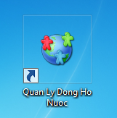
- Chạy shorcut Quan Ly Dong Ho Nuoc trên Desktop

Cấu Hình Server
- Right Click shorcut Quan Ly Dong Ho Nuoc trên Desktop chọn Properties
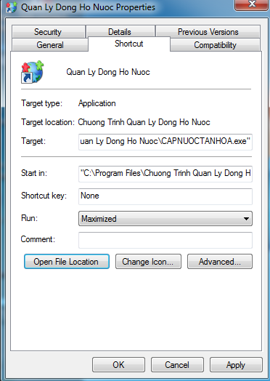
Chọn Open File Location
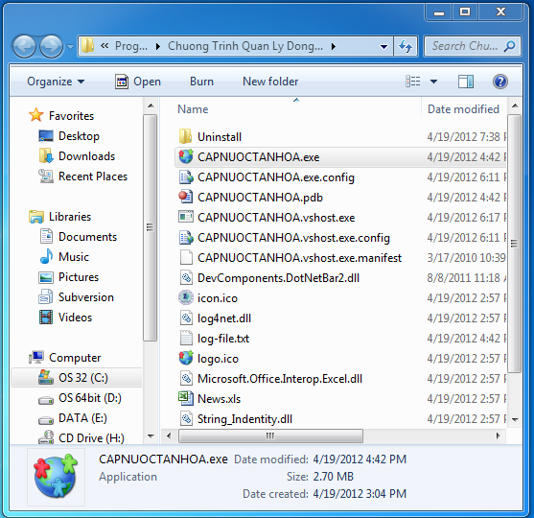
Chọn file CAPNUOCTANHOA.exe.config OpenWith bằng Notepad sau đó tìm dòng :

<connectionStrings>
<add name="CAPNUOCTANHOA.Properties.Settings.AccessFile" connectionString="Provider=Microsoft.Jet.OLEDB.4.0;Data Source=K:\TC_HeQLHS-XP2000.mdb;Persist Security Info=True;Jet OLEDB:Database Password=25874" />
<add name="CAPNUOCTANHOA.Properties.Settings.CAPNUOCTANHOAConnectionString"
connectionString="Data Source=SERVER_HP380\SQLEXPRESS;Initial Catalog=CAPNUOCTANHOA;Persist Security Info=True;User ID=docso;Password=docso@tanhoa2011"
providerName="System.Data.SqlClient" />
<add name="CAPNUOCTANHOA.Properties.Settings.DocSo_PHTConnectionString"
connectionString="Data Source=SERVER_HP380\SQLEXPRESS;Initial Catalog=DocSo_PHT;Persist Security Info=True;User ID= docso;Password= docso@tanhoa2011"
providerName="System.Data.SqlClient" />
</connectionStrings>
Trong đó SERVER_HP380\SQLEXPRESS : Tên server chứa Database chương trình
Tài khoản database : User ID:
Mật khẩu : Password :
Database: CAPNUOCTANHOA & DocSo_PHT

PHẦN II : HƯỚNG DẪN SỬ DỤNG

Đội Quản Lý Đồng Hồ Nước
Menu Đội quản lý ĐHN
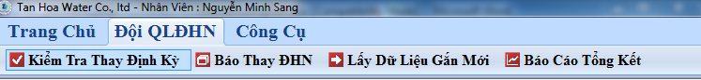

Kiểm Tra Thay Định Kỳ
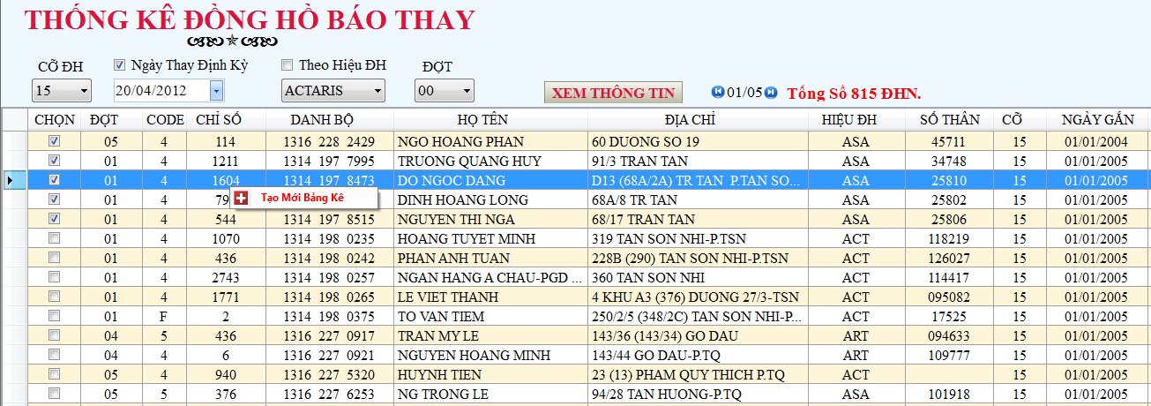
- Chọn Ngày kiểm tra thay sẽ tính từ ngày chọn tính theo quy dịnh < 25 Ly báo thay sau 5 năm, > 25 Ly báo thay sau 4 năm.
- Thống kê danh sách đồng hồ đến ngày định kỳ thay theo Cở ĐH, Ngày Thay Định Kỳ , Theo Hiệu ĐH, ĐỢT ( chọn đợt 00 là tổng hợp 20 đợt)
- Check chọn sau đó R-Click chọn Tạo Mới Bảng Kê để tạo bảng kê báo thay.
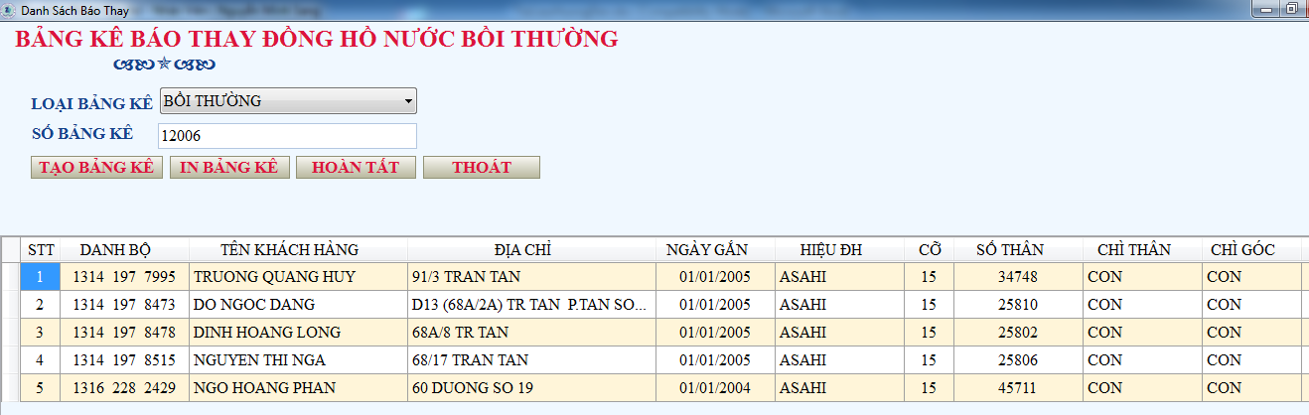
- Chọn loại bảng kê, thường là theo ĐỊNH KỲ , Số Bảng Kê tự động tăng sau đó Tạo Bảng Kê → In Bảng Kê → Hoàn Tất.
- Nhấn Thoát.

Báo Thay Đồng Hồ Nước
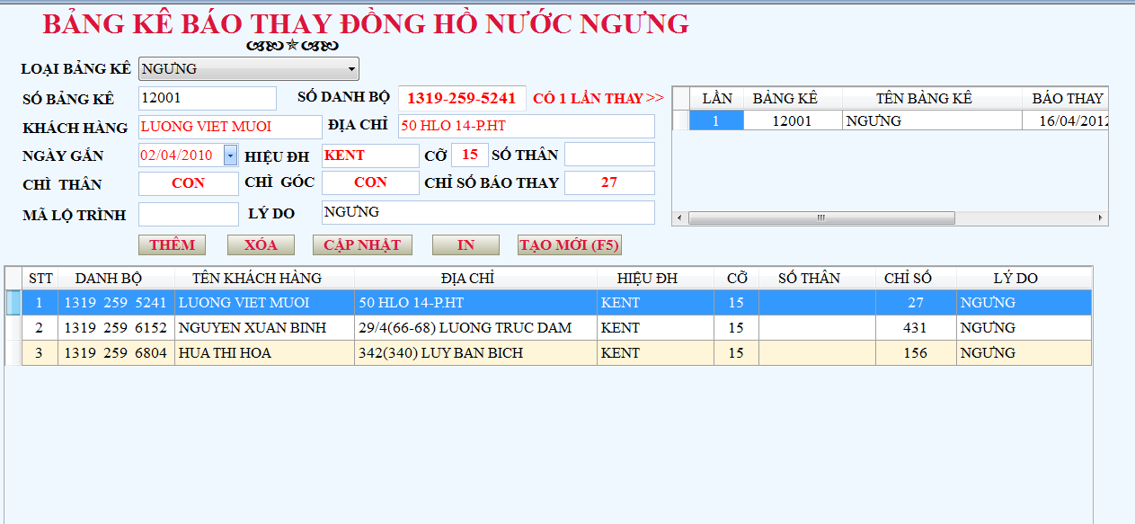
- Nhập số bảng kê đã thay nhấn Enter để hiệu chỉnh, hủy địa chỉ đã báo thay, in lại báo thay.
- Nhập dữ liệu thay và kiểm tra xem đã thay bao nhiêu lần.
- Xem lịch sữ đã thay ĐHN

Lấy Dữ Liệu Gắn Mới
Do dữ liệu gắn mới của Tổng công ty chưa cập nhật kịp thời và bên bộ phận gắn mới chưa chạy chương trình mới nên viết thêm công cụ lấy dữ liệu gắn mới từ chương trình Access củ
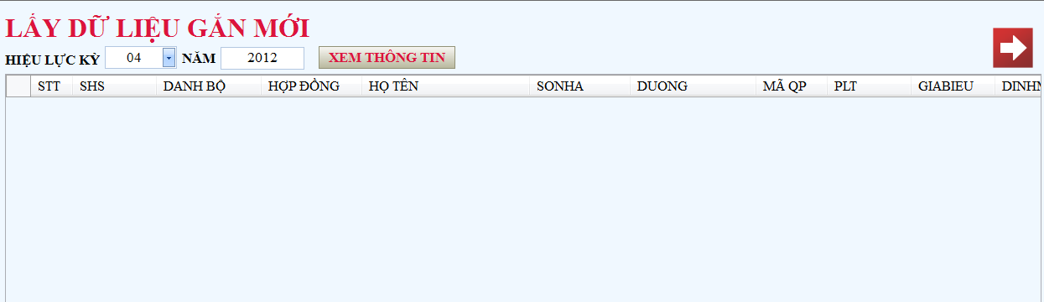
Chọn hiệu lực kỳ năm → Xem Thông Tin → Chuyển Dữ Liệu

Báo Cáo Tổng Kết

